# 模块宽高整理

## 攻略部分内容

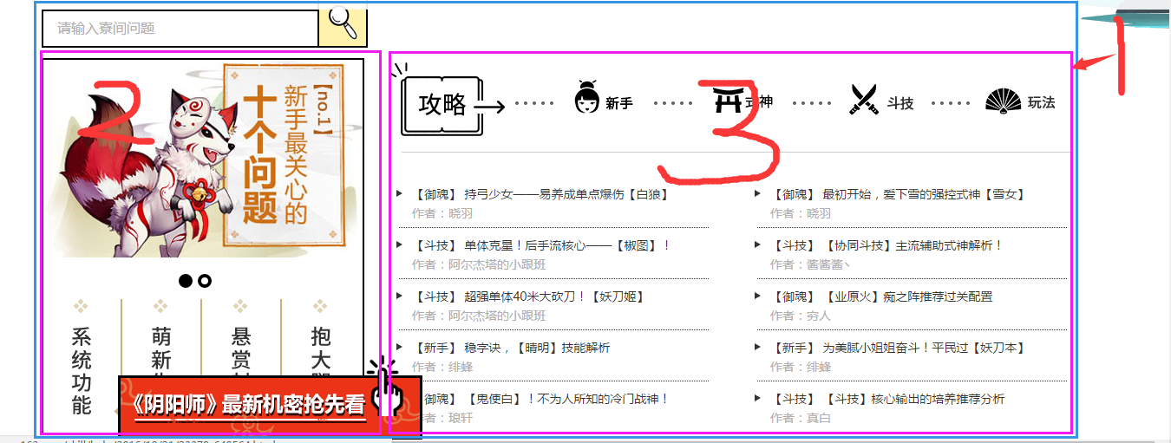

1. 整体宽高 1200*437
2. 左侧轮播区 宽高368p* 430px; border: 2px; margin-right: 35px;
3. 右侧区域 宽高790*437 左浮动

## 同人区

1整体宽高1220*537 居中，margin-top: -25px; margin-bottom: 50px;

2. 头部1200*77 居中 margin-bottom: 45px;

3.底部宽高1220*415

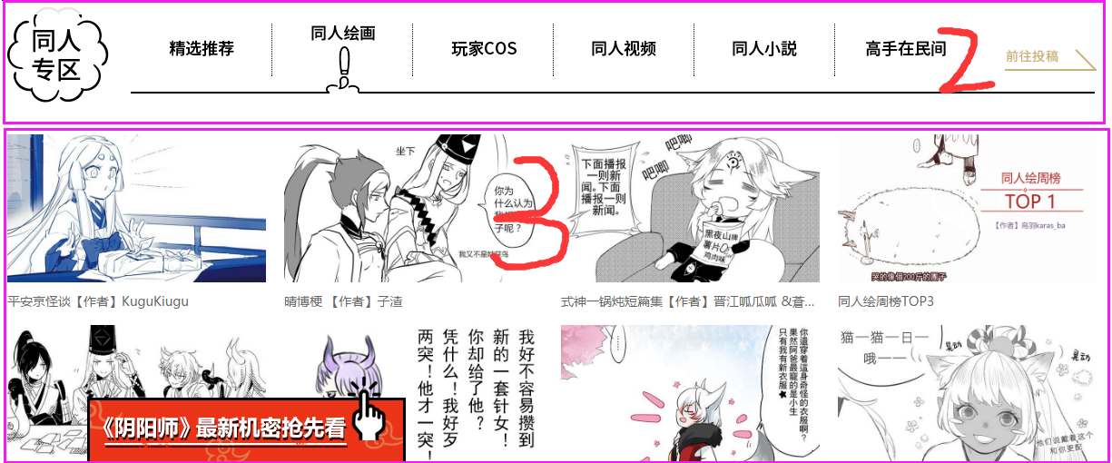

## 视频壁纸区

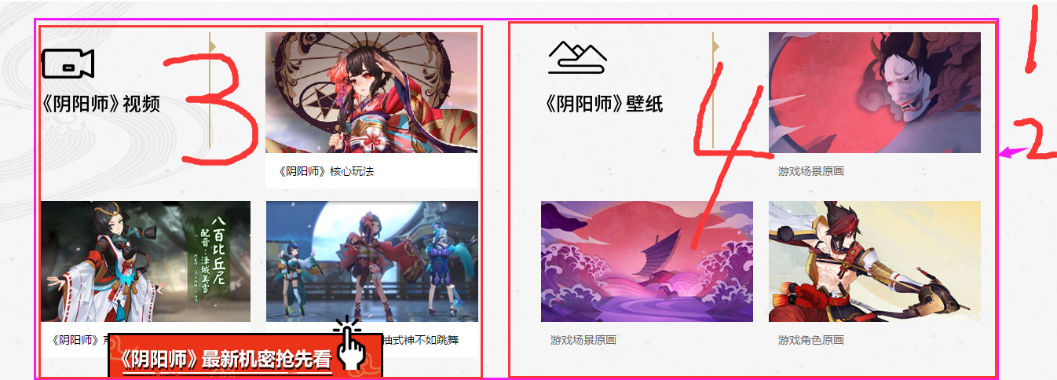

1整体宽高1400*514 margin-bottom: 65px;

2.内容区宽高1200*488 居中 padding-top: 58px;

3.左侧区域580*430 左浮动 右侧580*430 右浮动

## 活动专区

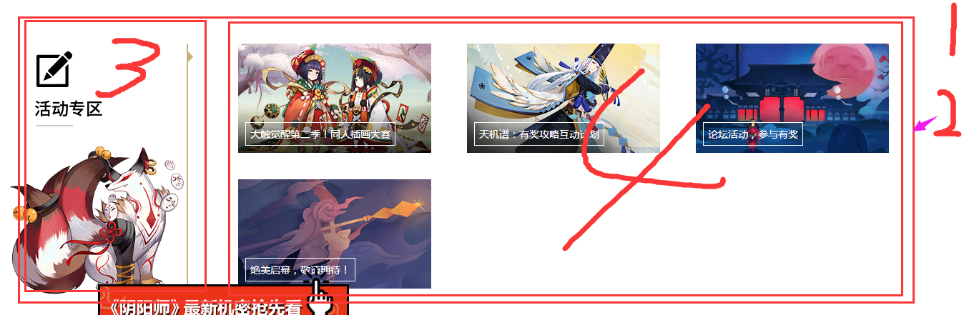

1. 整体宽高 1400*434
2. 内容区域宽高1270*434 居中
3. 左侧区域宽高257*370 margin-right: 37px 左浮动
4. 右侧区域宽高965*380 左浮动

## 服务区

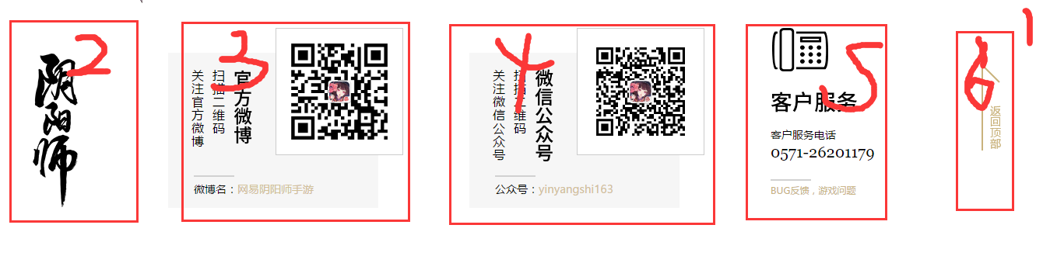

1．整体宽高1200*274 居中 padding-bottom: 74px;

2．左侧logo区域宽高70*199， margin-right: 105px; 左浮动

3．中间官方微博区域270*200， padding-top: 20px; margin-right: 117px;左浮动

4.中间微信公众号处高270*200， padding-top: 20px; margin-right: 117px;左浮动

5.客户服务宽高 225px*90，padding-top: 95px ;左浮动

6. 返回顶部区25*111， right: -45px; top: 15px;

## 底部区域

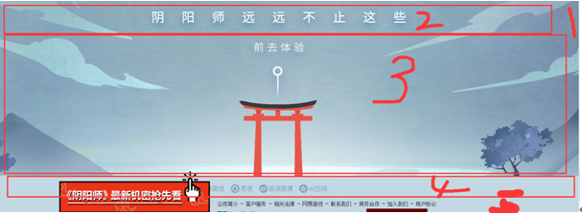

1. 整体宽高1400*703
2. 第二部分span标签626*62 居中
3. 第三部分330*332，居中
4. 第四部分1400*40 ， padding-top: 20px;
5. 第五部分1400*140， padding-bottom: 15px;